**枣庄市薛城区2021~2022学年度第一学期期中检测**

**高二化学**

可能用到的相对原子质量：H 1 C 12 N 14 O 16 Na 23 S 32 Cu 64

**一、选择题：本题共10小题，每小题2分，共20分。每小题只有一个选项符合题意。**

1．下列不属于新能源的是（ ）

A．石油 B．太阳能 C．地热能 D．生物质能

2．下列说法中，错误的是（ ）

A．锡铜合金在湿润环境中比干燥环境中更易生锈

B．生铁（铁碳合金）比纯铁更易生锈

C．钢柱在水下比在空气与水的交界处更易生锈

D．船泊浸在水中的部分挂有锌块能防止船泊生锈

3．下列关于反应的说法中，正确的是（ ）

A．时，反应释放能量 B．时，反应释放能量

C． D．

4．如图中曲线表示一定条件下一定量的锌粒与足量的稀硫酸反应的过程。若使曲线*b*变为曲线*a*，可采取的措施是（ ）

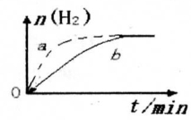

A．加入醋酸钠固体 B．加热使温度升高

C．加入氯化钠固体 D．加入少量的硫酸铜固体

5．研究氮氧化物与悬浮在大气中海盐粒子的相互作用时，涉及如下反应：

；

。

则反应的平衡常数是（ ）

A． B． C． D．

6．已知：，该反应消耗需吸收的热量。某温度下，向2L的密闭容器中通入，部分实验数据如表：

|  |  |  |  |  |
| --- | --- | --- | --- | --- |
| 时间/s | 0 | 500 | 1000 | 1200 |
| /mol | 10.0 | 7.0 | 5.0 | 5.0 |

下列说法错误的是（ ）

A．在500 s内，分解速率为

B．在1000 s时，反应为平衡状态

C．1000 s内，反应吸收热量为

D．在1100 s时，的正反应速率和逆反应速率相等

7．在测定中和反应反应热的实验中，下列叙述错误的是（ ）

A．向量热计中加入盐酸，搅拌后的温度为初始温度

B．实验中可使酸或碱略过量

C．向量热计中加碱液时，碱液的温度应与酸的温度相同

D．可以用氢氧化钾代替氢氧化钠，浓硫酸代替盐酸

8．Bodensteins研究了反应，某温度下的上述反应中，正反应速率为，逆反应速率为，其中、为速率常数，根据以上内容得出的结论，错误的是（ ）

A．反应物浓度越大，正反应速率越大 B．生成物浓度越大，逆反应速率越大

C．该反应的平衡常数 D．速率常数的大小只与温度有关

9．一定温度下密闭容器中发生反应：，和随时间变化的关系如下图所示。下列叙述正确的是（ ）

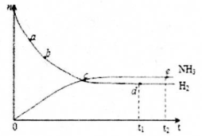

A．点*a*的逆反应速率比点*b*的大

B．点*c*处反应达到平衡

C．点*d*（时刻）和点*e*（时刻）处的一样多

D．平衡常数

10．支撑海港码头基础的钢管柱，常用外加电流的阴极保护法进行防腐，工作原理如图所示，其中高硅铸铁为惰性辅助阳极。下列有关表述错误的是（ ）

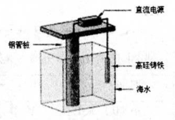

A．通入保护电流使钢管桩表面腐蚀电流接近于零

B．通电后外电路电子被强制从高硅铸铁流向钢管桩

C．高硅铸铁的作用是作为损耗阳极材料和传递电流

D．通入的保护电流应该根据环境条件变化进行调整

**二、选择题：本题共5小题，每小题4分，共20分。每小题有一个或两个选项符合题意，全部选对得4分，选对但不全的得2分，有选错的得0分。**

11．下列各组热化学方程式中，的比较正确的是（ ）

① 

② 

③ 

④ 

A． B． C． D．

12．电瓶车所用电池一般为铅蓄电池，这是一种典型的可充电电池，电池总反应式为：

。则下列说法正确的是（ ）

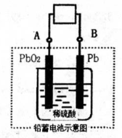

A．充电时：正极反应为

B．放电时：负极反应是

C．放电时：电池中硫酸的浓度不断增大

D．充电时：铅蓄电池的负极应与充电器电源的正极相连

13．钴（Co）的合金材料广泛应用于航空航天、机械制造等领域。如图为水溶液中电解制备金属钻的装置示意图。下列说法正确的是（ ）

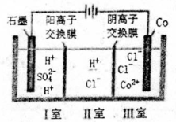

A．工作时，Ⅰ室和Ⅱ室溶液的pH均增大

B．生成，Ⅰ室溶液质量理论上减少16g

C．移除两交换膜后，石墨电极上发生的反应不变

D．电解总反应：

14．中山大学化学科研团队首次将纳米晶锚定在氨基化RGO包覆的纳米棒列阵上（/Amine-RGO/），构筑Z-Scheme异质结光催化剂，可有效降低电荷复合，促进电荷分离，从而提升光催化性能。光催化还原和的反应路径如图所示。下列说法正确的是（ ）

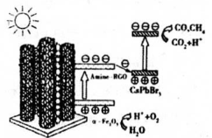

A．该路径中能量转化形式为电能→化学能

B．“纳米晶”表面发生了还原反应

C．该光催化转化反应可以阻止温室效应

D．该催化转化的总反应涉及共价键的断裂和形成

15．酯在碱溶液中水解反应历程如图所示。下列说法错误的是（ ）

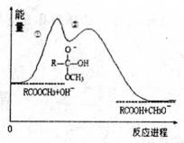

A．反应①决定酯在碱溶液中水解的总速率

B．反应①和②、总反应的都小于0

C．活化能：反应①>反应②

D．其他条件相同，增大碱的浓度能提高酯水解速率

**三、非选择题：本题共5小题，共60分。**

16．（12分）工业上利用--氧化碳和水蒸气在一定条件下发生反应制取氢气：



某小组研究在同温度下该反应过程中的能量变化。他们分别在容积相等的两个恒温恒容密闭容器中加入一定量的反应物，使其在相同温度下发生反应，获得数据如下：

|  |  |  |  |  |  |  |
| --- | --- | --- | --- | --- | --- | --- |
| 容器编号 | 起始时各物质的物质的量/mol | | | | 达平衡的时间/min | 达平衡时体系能量的变化 |
| CO |  |  |  |
| ① | 1 | 4 | 0 | 0 |  | 放出热量：32.8kJ |
| ② | 2.5 | 10 | 0 | 0 |  | 放出热量：*Q* |

回答下列问题：

（1）该反应过程中，反应物分子化学键断裂时所吸收的总能量______（填“大于”、“小于”或“等于”）生成物分子化学键形成时所释放的总能量。

（2）容器①中反应达平衡时，生成的物质的量为______。

（3）容器①的容积变为原来的一半，则CO的转化率______（填“增大”、“不变”或“减小”）。

（4）到达平衡时间的关系：______（填“大于”、“小于”或“等于”）。

（5）容器②中反应的平衡常数______。______。

17．（12分）碘在科研与生活中有重要应用，某兴趣小组用、0.2%淀粉溶液、、，等试剂，探究反应条件对化学反应速率的影响。

已知：（慢） （快）

向KI、与淀粉的混合溶液中加入一定量的溶液，当溶液中的______耗尽后，溶液颜色将由无色变为蓝色，为确保能观察到蓝色，与初始的物质的量需满足的关系为：______。

|  |  |  |  |  |  |
| --- | --- | --- | --- | --- | --- |
| 实验序号 | 体积*V*/mL | | | | |
| 溶液 | 水 | KI溶液 | 溶液 | 淀粉溶液 |
| ① | 10.0 | 0.0 | 4.0 | 4.0 | 2.0 |
| ② | 9.0 |  | 4.0 | 4.0 | 2.0 |
| ③ | 8.0 | 2.0 | 4.0 | 4.0 |  |

表中______mL，______mL；理由是______________________________。

（3）已知某条件下，浓度反应时间*t*的变化曲线如图所示，若保持其他条件不变，请在答题卡坐标图中，分别画出降低反应温度和加入催化剂时的变化曲线示意图（进行相应的标注）

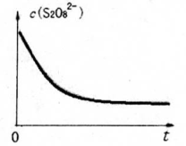

18．（12分）合成氨工业对国民经济和社会发展具有重要意义。回答下列问题：

（1）一定温度下的恒容密闭容器中进行的合成氨反应，能够说明合成氨反应达到平衡状态的是______（填标号）

A．容器内、、的浓度之比为1：3：2

B．

C．容器内压强保持不变

D．混合气体的密度保持不变

（2）如图为合成氨反应在不同温度和压强、使用相同催化剂条件下，初始时氮气、氢气的体积比为1：3时，平衡混合物中氨的体积分数。

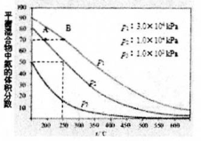

①若分别用和表示从反应开始至达平衡状态A．B时的化学反应速率，则______（填“>”、“<”或“=”）。

②在相同温度下，当压强由变为时，合成氨反应的化学平衡常数______（填“变大”、“变小”或“不变”）。

③在250℃、下，的转化率为______% （计算结果保留小数点后1位）

（3）某兴趣小组对该反应进行了实验探究。在一定温度和催化剂的条件下，将通入3 L的密闭容器中进行反应（此时容器内总压为200 kPa），各物质的分压随时间的变化曲线如图所示。

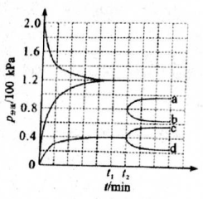

时将容器体积迅速缩小至原来的一半并保持不变，图中能正确表示压缩后分压变化趋势的曲线是______（用图中a、b、c、d表示），理由是_________________________________。

19．（12分）合理开发利用能源具有重要意义。回答下列问题：

（1）电化学气敏传感器可用于监测环境中的含量，其工作原理如图所示，被氧化为常见无毒物质。

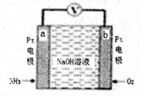

①电极b的名称是______，电子的流动方向为______。

②a极的电极反应式为____________。

③电池工作时，理论上反应消耗与的物质的量之比为______。

（2）氯碱工业以电解精制饱和食盐水的方法制取氯气、氢气、烧碱和氯的含氧酸盐等系列化工产品。下图是离子交换膜法电解食盐水的示意图，图中的离子交换膜只允许阳离子通过。

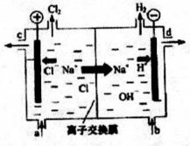

①电解饱和食盐水的离子方程式______________________________________________。

②精制饱和食盐水从图中______位置补充，氢氧化钠溶液从图中______位置流出。（选填“a”、“b”、“c”或“d”）

③离子交换膜的作用为：__________________。

20．（12分）我国力争于2030年前做到碳达峰，2060年前实现碳中和。因此，研发和等利用技术，降低空气中二氧化碳含量成为研究热点。

（1）大气中的二氧化碳主要来自于煤、石油及其他含碳化合物的燃烧。已知25℃时，相关物质的燃烧热（焓）数据如下表：

|  |  |  |  |
| --- | --- | --- | --- |
| 物质 |  | C（石墨，s） |  |
| 燃烧焓 | -285.8 | -393.5 | -3267.5 |

则25℃时和C（石墨，s）生成的热化学方程式为___________________。

（2）与重整是利用的研究热点之一。该重整反应体系主要涉及以下反应：

a．

b．

c．

d．

e．

①上述反应体系在一定条件下建立平衡后，下列说法错误的有______（填标号）。

A．增大与的浓度，反应a、b、c的正反应速率都增加

B．移去部分C（s），反应c、d、e的平衡均向右移动

C．加入反应a的催化剂，可提高的平衡转化率

D．降低反应温度，反应a~e的正、逆反应速率都减小

②一定条件下，分解形成碳的反应历程如图甲所示。该历程分______步进行，其中，第______步的正反应活化能最大。

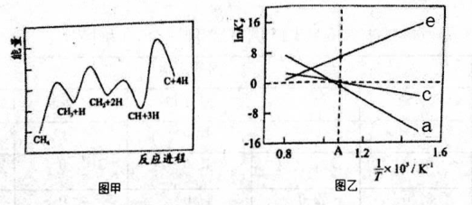

③设为相对压力平衡常数，其表达式写法：在浓度甲衡常数表达式中，用相对分压代替浓度。气体的相对分压等于其分压（单位为kPa）除以（）。反应a、c、e的随1/T（温度的倒数）的变化如图乙所示。

则反应a、c、e中，属于放热反应的有______（填字母）：反应d的相对压力平衡常数表达式为______。

**高二化学参考答案**

**一、选择题（本题包括6小题，每小题2分，共12分。每小题只有1个正确选项符合题意。）**

1．A 2．C 3．B 4．B 5．A 6．C 7．D 8．D 9．C 10．C

**二、选择题（本题包括12小题，每小题3分，共36分。每小题只有1个正确选项符合题意。）**

11．AC 12．A 13．D 14．BD 15．B

**三、非选择题：本题共5小题，共60分。**

16．（12分）（1）小于 （2）0.8 mol （3）不变 （4）大于

（5）4 82kJ（每空2分，共12分。）

17．（12分）（1） <2

（2）1.0 2.0 保证反应物浓度改变，而其它的条件不变，才能达到实验目的

（3）（每空2分，共12分。）

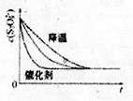

18．（12分）（1）C （2）①< ②不变 ③66.7%

（3）b 容器体积减半，分压变为原来的2倍，但增大压强，该反应平衡逆向移动，分压比原来2倍小（每空2分，共12分。）

19．（12分）（1）①正极（1分) 由a极经导线流向b极（或a→v→b）（1分）

② ③2：3

（2）①

②a（1分) d（1分）

③阻止进入阳极室，与发生副反应：；阻止阳极产生的和阴极产生的混合发生爆炸。（除注明外，每空2分，共12分。）

20．（12分）（1）

（2）①BC ②4 4 ③e （每空2分，共12分。）